【感党恩、听党话、跟党走】五福堂社区开展“感党恩、听党话、跟党走”群众教育“党员讲给群众听”主题宣讲活动

为扎实推进“感党恩、听党话、跟党走”群众教育走深走实，切实将惠民政策普及到更多群众身边，9月26日，五福堂社区开展“党员讲给群众听”主题宣讲活动。活动邀请社区老党员马金财同志担任主讲，分享他的亲身经历和深刻感悟，社区党员、居民、工作人员30余人参加此次活动。

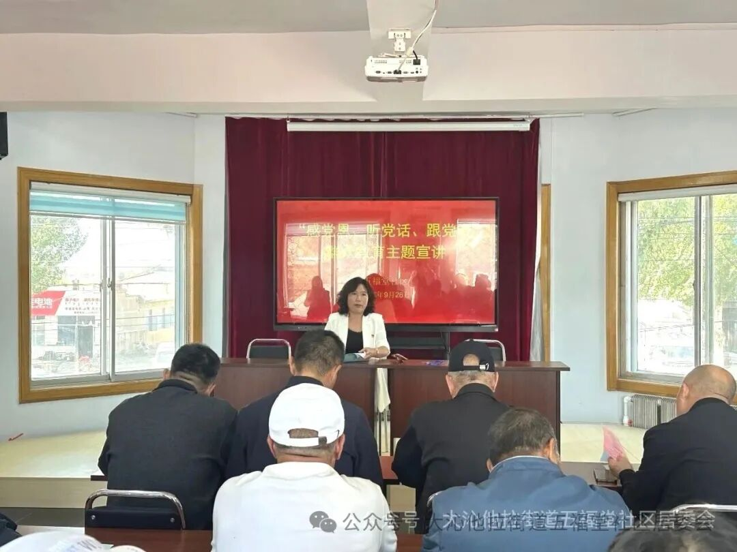

活动中，老党员马金财同志，他结合自身经历，深情回顾了在党的领导下国家发生的翻天覆地变化和社区建设取得的显著成就。他动情地表示，“没有共产党，就没有今天的幸福生活。我们要永远铭记党的恩情，坚定不移地跟党走，把党的优良传统一代代传下去。”他朴实无华的语言和发自肺腑的情感，深深打动了在场的每一位听众。

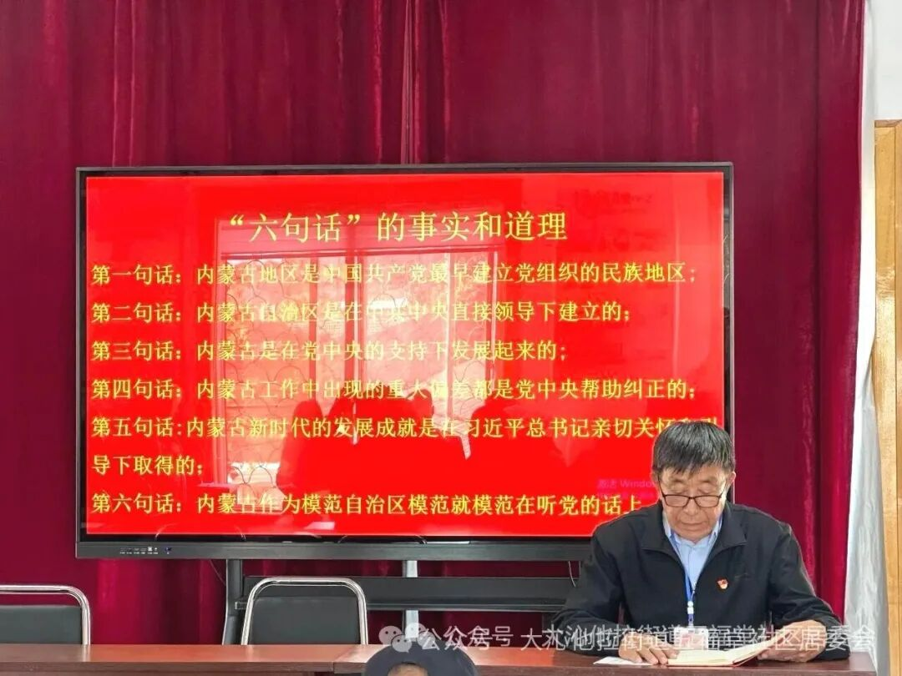
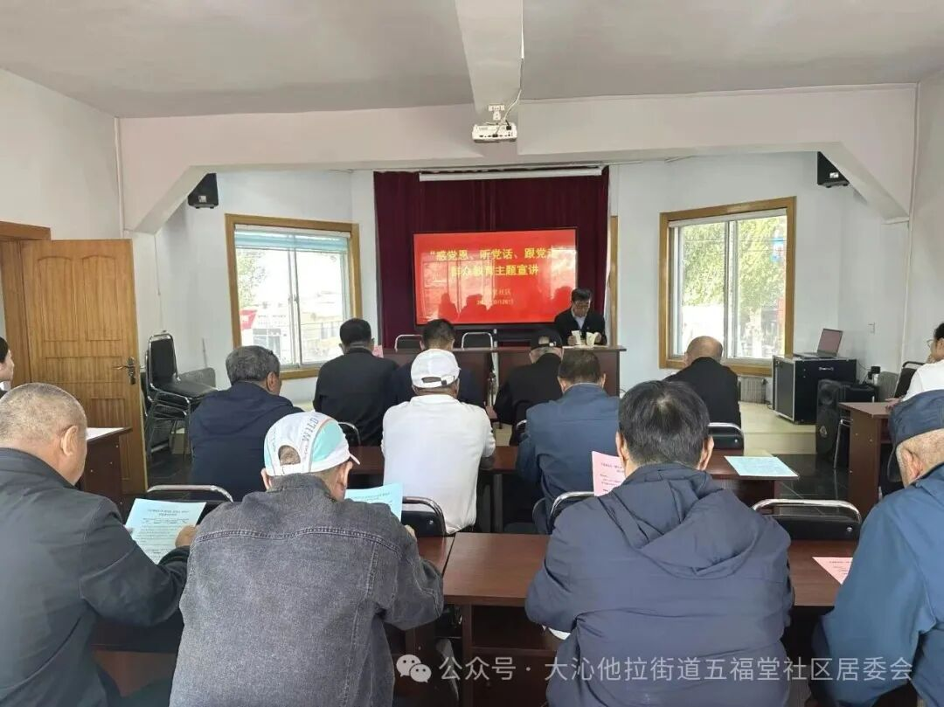

通过此次宣讲活动，党员群众对各项惠民政策加深了理解，对党和政府切实的关怀表示由衷的感谢。下一步，五福堂社区将通过“宣讲+服务”的融合模式，结合日常服务收集群众需求，不断拓宽惠民政策宣传的深度和广度，扎实开展“我为群众办实事”实践活动，积极回应群众新期待、新需求，让惠民政策落地见效、让党的温暖直抵人心。

